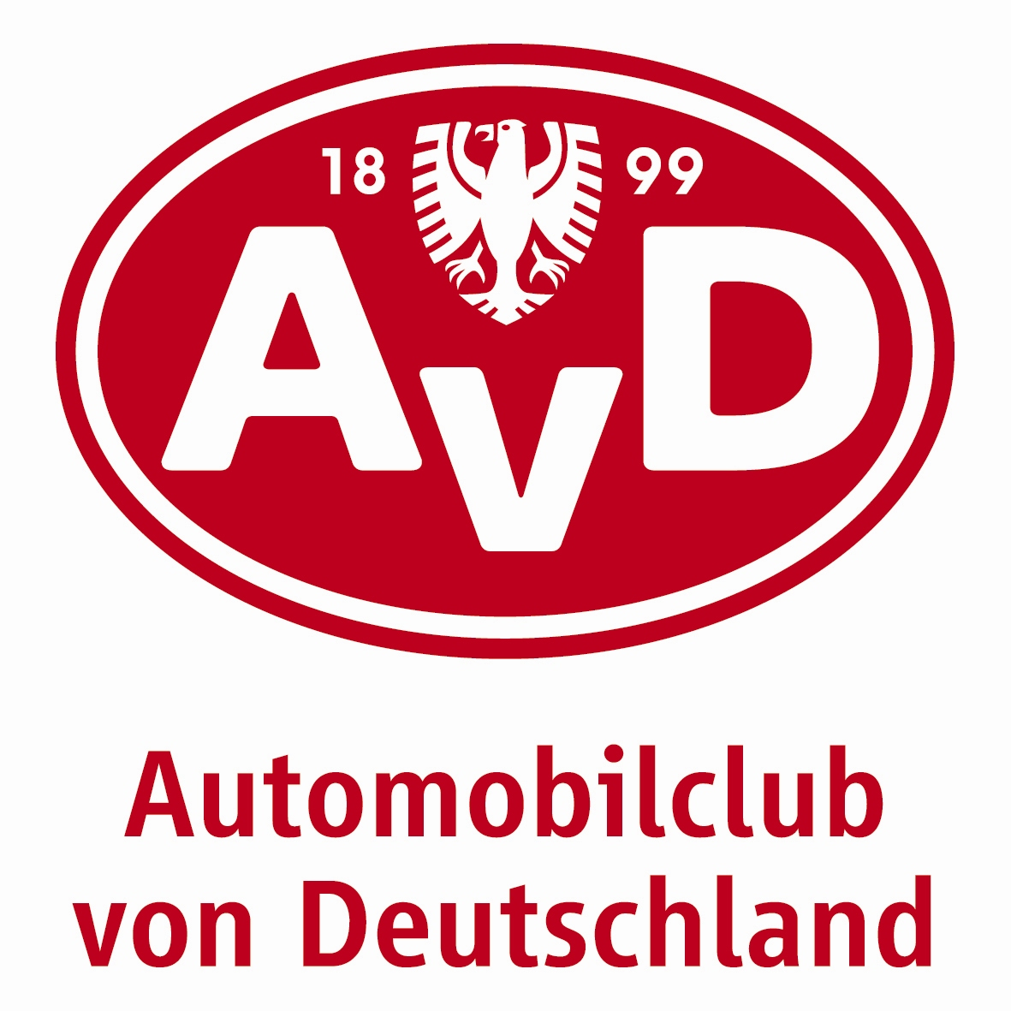
Thüringer MotorSport Bund e.V.

XXVIII. Thüringer Landesmeisterschaft
im
Orientierungssport
2023

Bitte einsenden an: Klasse: Start-Nr. Nenngeld

MC APOLDA e.V. im AvD A
Schötener Grund 41 B
99510 Apolda C
Tel./Fax 03644-563258 oder 0178-3041171
Mail: urban.APD@t-online.de_oder www.mc-apolda.de ____________________________________________________
NENNUNG zur ORIENTIERUNGSFAHRT des MC APOLDA e.V. im AvD

am 02.04.2023 ja/nein// am 10.09.2023 ja/nein// am 05.11.2023 ja/nein

Fahrer Beifahrer

Name: ....................................................................... .....................................................

Vorname: ....................................................................... .....................................................

Straße: ....................................................................... ....................................................

PLZ, Ort: ....................................................................... .....................................................

Telefon: ....................................................................... .....................................................

e-mail: ……………………………………………

Motorsportclub: ..................................................................................................................................

Fahrzeug:

Fabrikat: ....................................................... Typ: ...........................................

Kennzeichen: ......................................................

Die Ausschreibung und die dazu erlassene Durchführungsbestimmung erkennen wir an.

Ort, Datum ............................................................

Unterschriften:
............................................ ......................................... .................................
Fahrer Beifahrer Fz-Eigentümer
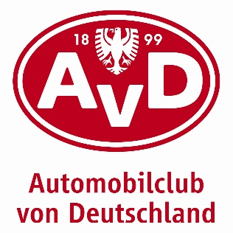

XXVIII. Thüringer Landesmeisterschaft im Orientierungssport - 2023

1. Veranstalter
Der MC Apolda e.V. im AvD schreibt gemeinsam mit der AvD-Sportabteilung und dem Thüringer Motorsport
Bund die XXVIII. Thüringer Landesmeisterschaft im Orientierungssport aus.
Alle Veranstaltungen finden auf dem Territorium des Landkreises Weimarer Land statt.

2. Wertungsläufe
Zur Landesmeisterschaft zählen folgende Veranstaltungen:

02.04.2023 30.Apoldaer Glocken-Pokal (Dieser Lauf zählt gleichzeitig zur Landesmeisterschaft Berlin)

10.09.2023 12.Apoldaer Bratwurst–Pokal

05.11.2023 29.Apoldaer APOLLO-Pokal

Nennungsanschrift für alle Veranstaltungen:
MC Apolda e.V. im AvD - Reinhard Urban, Schötener Grund 41, 99510 Apolda, 03644-563258
mobil: 0178-3041171// e-mail:urban.APD@t-online.de//www.mc-apolda.de

3. Status der Veranstaltungen
Alle Läufe zur Thüringer Landesmeisterschaft sind lizenzfreie Orientierungsfahrten.
Sie richten sich nach den Grundausschreibungen Thüringens (Stand 01.01.2022) sowie des AvD und
beinhalten zusätzlich Elemente aus der Touristik. Die Streckenlänge von maximal 75 km pro Veranstaltung ist nicht bindend und für die drei Klassen in unterschiedliche Längen und Schwierigkeitsgrade unterteilt.

4. Teilnehmer
Teilnahmeberechtigt sind alle am Orientierungssport Interessierten.
Auf Forderung des ThMSB muss von allen Startern der ThLM eine Einschreibgebühr gefordert werden.
Alle Starter sind automatisch eingeschrieben. Die Einschreibgebühr beträgt je einzelnen Starter 10,00 € und ist beim ersten Start in der Saison zu entrichten.

5. Klasseneinteilung
Klassen A, B, C, M
Klasse A: Experten
Klasse B: Fortgeschrittene - Alle Teilnehmer, die nicht gemäß Einstufungsliste in Klasse A starten müssen
Klasse C: Neueinsteiger und alle Teilnehmer, die bisher in keiner Meisterschaftswertung (Klasse A/B) in
dieser Sportart platziert waren, bzw. in Klasse C in den letzten 2 Jahren an weniger
als 8 Veranstaltungen teilgenommen haben, Ausnahme siehe P.7-Auf- und Abstieg
Klasse M: Mannschaften

6. Wertung
Es werden alle drei Läufe gewertet. Es gibt in keiner Klasse ein Streichergebnis!
Landesmeister Thüringens ist der Teilnehmer mit der höchsten Punktzahl in den Klassen A, B und C.
Thüringer Mannschaftsmeister ist die Mannschaft, die in der Addition aller Veranstaltungen die höchste Punktzahl erreicht hat.
Die Mannschaft eines Clubs oder einer Fahrgemeinschaft besteht aus mindestens zwei, höchstens drei Fahrzeugen egal welcher Klassenzugehörigkeit. Die Ergebnisse der zwei besten Fahrzeuge einer Mannschaft kommen in Wertung.
Pokale oder Ehrenpreise erhalten die punktbesten Teilnehmer der Klassen A, B und C prozentual nach Teilnehmerzahl sowie der Mannschaftsmeister.
Teilnehmer der Landesmeisterschaft, die als Helfer oder in anderer Funktion aktiv an der Durchführung der Veranstaltungen der Meisterschaftsserie bzw. als Schiedsrichter teilgenommen haben erhalten maximal zwei Veranstalterwertungen.

Wertungspunktvergabe erfolgt nach folgendem Schlüssel:
Platz | 1 | 2 | 3 | 4 | 5 | 6 | 7 | 8 | 9 | 10 | 11 | 12 | 13 | 14 | 15
Punkte | 20 | 17 | 15 | 13 | 11 | 10 | 9 | 8 | 7 | 6 | 5 | 4 | 3 | 2 | 1

7. Auf- und Abstieg
Über Auf- und Abstieg zum Saisonende 2023 entscheiden die Veranstalter der Thüringer Landesmeisterschaft.
Für die Saison 2023 gilt nachfolgende Auf- +Abstiegsregelung:
Von der Klasse A kein Abstieg
Von der Klasse B kein Abstieg und kein Aufstieg
Von der Klasse C steigen in die Klasse B auf: Karen Serauky/Nicole Kappler MC Apolda

8. Ausnahmegenehmigung:
Karina Schoß ist mit Berechtigung der Erziehungsberechtigten für die Meisterschaftssaison startberechtigt.

9. Auswertung und Organisation
Reinhard Urban, Schötener Grund 41, 99510 Apolda// e-mail: urban.APD@t-online.de// www.mc-apolda.de

10. Meisterehrung
Der Zeitpunkt und der Ort der Ehrung werden noch festgelegt.
Die Ehrung der Besten erfolgt anlässlich der zentralen Siegerehrung des ThMSB.

11.Hinweise zu allen drei Veranstaltungen:
Nenngebühr: je Team 20,00 Euro und je Mannschaft 15,00 Euro
(Teams des MC Apolda e.V. im AvD 15,00 Euro)
Das Nenngeld ist bei der Papierabnahme zu entrichten!
Nennformular: Das Nennformular befindet sich an der Ausschreibung

Preise: Zu jeder Veranstaltung gibt es einen Wanderpokal für das punktbeste Team
(Diese Pokale bleiben Eigentum des Veranstalters)
25 % Pokale oder Sachpreise in den Klassen
Pokal für die beste Mannschaft
Die Vergabe weiterer Pokale oder Ehrenpreise behält sich der Veranstalter vor

Kartenmaterial: wird vom Veranstalter gestellt

Sonderaufgabe: wird in der Durchführungsbestimmung bekanntgegeben

Sonstiges: * Grundlage der Veranstaltung ist die Grundausschreibung Thüringens
vom 01.01.2022
* Nennbestätigungen werden nicht verschickt.
* Startnummer-Wunsch ist bei der Nennung anzugeben
* Die weiteren zur jeweiligen Veranstaltung erlassenen Durchführungs- bestimmungen, die alle Teilnehmer bei der Papierabnahme erhalten,
sind ebenfalls verbindlicher Bestandteil der Veranstaltung.
* Die gastronomische Versorgung findet jeweils in den Gaststätten statt.

Benötigte Arbeits-
materialien: Millimetertransparentpapier, Folien oder Pergamentpapier,
Gradscheibe oder Marschrichtungszahlscheibe, Lineal, Dreieck, feste Arbeitsunterlage

